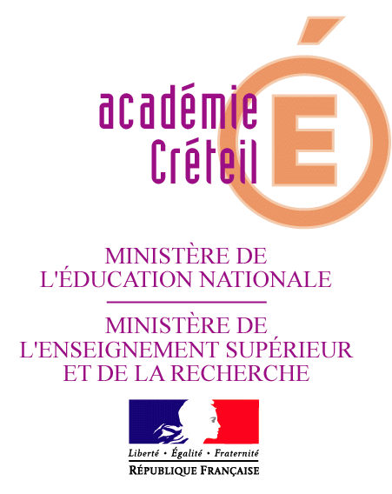  Cellule Académique de la Formation  12, rue Georges Enesco  94010 CRETEIL Cedex  Dossier suivi par Philippe MOREAU  ( : 01 57 02 67 89  Fax : 01 57 02 65 47  E-mail : philippe.moreau@ac-creteil.fr | CANDIDATURE A UNE FORMATION DU PÔLE de RESSOURCES  pour l’EDUCATION ARTISTIQUE et CULTURELLE (PREAC)  Image-Photographie  2008-2009  « Le défilement des images»  STAGE NATIONAL  5-6-7 mai 2009  Paris et Ile-de-France
A retourner impérativement pour le 20 avril 2009,
aprés validation par les instances académiques du candidat, à :
M. Philippe Moreau – Cellule Académique Formation
Rectorat, bâtiment B, 12 rue Georges Enesco, Créteil 94010
CANDIDATURE HORS Académie de CRETEIL
ACADEMIE : …………………………………..
NOM : ………………………………………………Prénom : ……………………………………..

Grade : …………………………………………… Discipline : ……………………………………….…………………
Fonctions : …………………………………………………………………………………………………………………….
Etablissement d’affectation : ……………………………………………………………….……………………………..

Téléphone : |___|___| |___|___| |___|___| |___|___| |___|___|
Adresse personnelle : …………………………………….……………………………………………………………..

Téléphone : |___|___| |___|___| |___|___| |___|___| |___|___|

Couriel : @
Avis de votre Chef d’établissement : | Avis de la Déléguée Académique  à l’Action Culturelle de votre académie:
Décision du Responsable Académique de la Formation de votre académie:

